# 配电网自动化结题报告

## 一、配电网自动化

配电网是由架空线路、电缆、杆塔、配电变压器、隔离开关、无功补偿电容以及一些附属设施等组成的，在电力网中起重要分配电能作用的网络。

配电网按电压等级来分类

可分为高压配电网（35—110KV），中压配电网（6—10KV，苏州有20KV的），低压配电网（220/380V）；

在负载率较大的特大型城市，220KV电网也有配电功能。

按供电区的功能来分类，可分为城市配电网，农村配电网和工厂配电网等。在城市电网系统中,主网是指110KV及其以上电压等级的电网，主要起连接区域高压（220KV及以上）电网的作用。配电网是指35KV及其以下电压等级的电网，作用是给城市里各个配电站和各类用电负荷供给电源

配电网一般采用闭环设计、开环运行,其结构呈辐射状。

配电自动化技术是服务于城乡配电网改造建设的重要技术，配电自动化包括馈线自动化和配电管理系统，通信技术是配电自动化的关键。目前，我国配电自动化进行了较多试点，由配电主站、子站和馈线终端构成的三层结构已得到普遍认可，光纤通信作为主干网的通信方式也得到共识。馈线自动化的实现也完全能够建立在光纤通信的基础上，这使得馈线终端能够快速地彼此通信，共同实现具有更高性能的馈线自动化功能。

我国配电网自动化的发展是电力市场和经济建设的必然结果，长期以来配电网的建设未得到应有的重视，建设资金短缺，设备技术性能落后，事故频繁发生，严重影响了人民生活和经济建设的发展，随着电力的发展和电力市场的建立，配电网的薄弱环节显得越来越突出，形成了与电网建设不协调的局面。

国家颁布实施的《电力法》的贯彻后，电力作为一种商品进入市场，接受用户的监督和选择，甚至于对电力供应中的停电影响追究电力经营者的责任。另一方面，高精密的技术和装备对电能质量要求，配电网供电可靠性已是电力经营者考虑的主要方面。

配电网电力装备的基本要求：技术上先进，运行安全可靠，操作维护简单，保证供电质量。

配电网的应用是经济建设所决定的，因此，无论是大城市配电网还是小型城市、县级城市甚至农村配电网，在配电网改造及配电网自动化应立足于以下几方面：

(1) 立足于国情，城市电网的实际要求，以真正解决配电网的实际问题，以符合供电可靠性及用户供电的要求，不搞形式、不追潮流，将有限的资金投入到较为实际有效的电网改造中去。

(2) 以保证供电可靠性为前提，确保电力用户用电的时效性，满足电力用户的供电需求。较长一段时间以来，电力能源紧缺，限制供电现象较为普遍，但如何确保用户在不限电时避免其它事故所造成供电的影响，应从用户用电的实际要求为出发点，做好用户用电的服务工作，体现用户是上帝的精神，在电力经营部门也应得到体现。

① 从用户用电的实际要求出发，保证用电的需求，满足用电要求； ② 提高网络的输送能力，做好网络结构的调整； ③ 提高技术装备的可靠性及运行部门的免维护要求； ④ 完善设备的自动化程度及故障的判断能力。

(3) 满足和确保供电的质量，随着城市高新技术用装备和居民家用电器的要求，高峰低谷现象对电能质量是相对应的，除电压幅值，频率以及谐波对用户都将产生不良的影响外，甚至会影响电能的计量，因此要采用调峰、调压来保证电能质量。

(4) 降低电网的损耗、电能损耗往往作为电力经营和运行不可避免的事，但是损耗决定于电网结构和输送电负荷的条件来决定，城市电网改造之一是改进导线截面，降低线路的电阻率，采用新的输送电金具，减少线路电能损失。采取无功就地补偿，提高功率因素，合理调度和负荷分配，优化网络潮流，做到经济运行。

(5) 提高网络的供电能力，减少用户的停电机率，网络的互供能力主要反应网络接线、负荷的合理调整。

(6) 采用自动化装备，提高设备的故障判断能力和自动隔离故障，恢复非故障线路的供电条件，选择自动化程度较高的自动化设备。

(7) 解决配电网用设备的技术性能，提高设备的自身可靠性运行能力，尤其是配电网开关设备的操动机构及内部结构适应于户外(户内)运行条件，做到不检修周期长，设备运行可靠。大大地减轻运行人员的劳动强度和维护费用。

(8) 便于系统的监控，实行配电网的经济调度，实时的网络经济分析，历史数据的记录和查备，事件记录的查询规划。

配电网自动化是近几年来电力应用技术的新型技术，主要涉及中低级电网，作用对象是电力经营企业和用电企业的结合。目前世界各国对此都表示十分关注，由于该技术尚没有明确定论，但至少可以说明配电网自动化不仅仅简单是配电线路及其所相应的设备，还有通讯、计算机综合应用、电力(负荷)监控、节能、电网规划等，可归纳为如下几个方面：

(1) 可靠安全的供电网络，包括电源点应保证电力输送线路的经济运行，开关变压器等设施的可靠性。

(2) 对故障的自动判断和隔离，在人工或自动条件下恢复非故障线路的供电，对故障点进行自我隔离和诊断。

(3) 判断系统的运行状况进行实时监控，采用分布式的SCADA(远动)，对配电网所需的信息进行技术处理，对配电网的各种信息的上发下传，及时反应配电网的运行状况和事故的处理级分析能力。

(4) 用电管理包括用户对电能的管理要求，用户对电能的意见及要求能够反映到配电管理中心，由配电管理中心对此作出反应和处理。对电能进行调整，对用电负荷的控制和经济调度。

对用电管理系统可对用户直接或间接地进行控制，这种控制方式一般由人为进行设定，可由远动操作也可由现场就地操作，与通常的事故处理有不同的管理方式。

1. 配电网目前存在的主要问题

配电网的发展主要是随城市建设规模及用电负荷迅速增长和供电可靠性要求而提出的，由于城市规划与电力的条块分割，形成了不相适应配电网结构，使配电网规划及发展不适应城市发展的需求，突出反映在如下几点：

(1) 配电网络电源点落后于城市建设的发展，由于城市规模和商业的建立，电源点容量及电能输出受到限制，尤其是电力线的传输通道。

(2) 瓶颈效应比较突出，出现卡脖子现象严重，电能输不出去，往往因此而引起停电事故。改革开放以来，城市建设速度加快，负荷增长率高，但电力建设不及时，输出线半径小，线路长。

(3) 出线通道影响与城市规划不相适应，有的地方改用地下电缆，施工及投资不允许，采用架空导线环境条件受限，有的采用绝缘导线，网络复杂的情况较为普遍。

(4) 早期建设的线路导线细、年久失修，高能耗设备多，线损率高，由于导线半径小及无功缺额较大，综合线损损耗大，个别地区配电网损耗达到30%，一般地区在15%～20%，造成能源大量浪费和环境污染。

(5) 供电不可靠因素增大，由于配电网投资不足，设备老化和技术性能低劣，供电事故频繁，往往是一点故障引发全线甚至大面积停电事故。城市繁华地段，往往是局部故障引进重要场所、用户停电，影响社会治安及经济市场。早期设备技术性能差，设备动作频繁，引发事故多，对机构的可靠性要求高。

(6) 电网结构复杂，环网联络接点较多。

(7) 城市电网改造涉及面广，要求较高，停电难度大。

因此，对于城市配电网实现配电网自动化是一项综合性的工程，最基本的条件是应具有较为完整的多路电源的配电网点，配电网通讯有效可靠，信息处理快速及时。

1. 配电网自动化通讯的技术难点

配电网自动化程度的重要标志是通讯是否符合自动化的要求，它担负着设备及用户与自动化的联络，起着纽带作用。担负着信息的处理、命令的发送和返回。所有数据的传递，没有可靠有效的通讯，配电网无法与自动化相联系。关于自动化通讯，通常概念有两种：一是外围通讯，主要是数据以及语言的通道。采用的方法为有线和无线二大类。有线分光纤通讯、音频电缆通讯、电力载波通讯；无线通讯分微波通讯、扩频通讯以及无线电通讯。对于城市配电网应结合城区的特殊情况，以及实际应用效果来决定采取那一种通讯方式。另一种通讯通常是在计算机上的软件通讯，由统一规约。各种计算机软件以及数据库、远动装置都是由计算机软件进行数据交换，在实际计算机运行过程中的某一种规定的方式进行，通讯规约一般是由设备自身来设定的，同一生产单位的产品规约是一致的，当有不同的生产厂家时，通讯规约则发生不一致，导致数据传递的失败。

光纤通讯是城市配电网通讯的主要方式，主要特点是可靠性高，干扰小，不受环境条件的影响，可作为语言、数据和图像的传输，是当前较好的通讯方式。但是由于光纤所相关的设施的费用较高，在使用中受到限制。尤其是在配电网中，因配电柱上开关及用户分布在沿线，对于每一开关及用户所需的通讯很难从一根多芯的通讯光缆中取出。

音频有线是城市电网较为经济和实用的方法，通讯的布设及各通讯端的连接无特殊要求，造价较低，容易实施，但容易受环境的影响，尤其是与高压配电线路同杆架设，高压的强电场和强磁场对通讯线的干扰影响较大。

电力载波是电力系统常用的通讯方法，在对于无断点的线路。例如变电站与变电站之间，已经有成熟的经验，使用效果好。但对于配电网线路，由于线路多台配电变压器以及线路，由于柱上开关的断点，使载波通讯在配电线路中使用受到了较大的影响，有些问题尚待进一步研究。

微波通讯对于配电网多点通讯点是很难采用的，考虑到微波通讯的接收装置，以及工程投资，对于城市配电网的应用不完全满足。而扩频通讯广泛地被应用到各行各业的通讯，对于电网变电站与调度中心，长距离的通讯能体现出扩频技术的诸多优点，抗干扰能力强，保真性高，误码率低，可实现码分多址复用，功谱密度低，发射功率小。但对于高楼林立的城市配电网，柱上开关及配电网变压器的位置很难确定最好的通讯环境时，其放射信号的接收会受到波传输的影响(绕射功能差)。往往出现在城市应用效果不佳的现象。

无线通讯通常作为我国负荷控制的应用领域，在城市应用效果得到充分证实，主要问题是无线通讯装置的使用效果，早期的无线通讯装置是产品质量不佳，影响了通讯效果。

## 二、无线自组织网络应用于配电网自动化

无线自组织网络即MANET（Mobile Ad Hoc Network），是一种不同于传统无线通信网络的技术。传统的无线通信网络，需要固定的网络设备，如基站的支持，进行数据的转发和用户服务控制。而无线自组织网络不需要固定设备支持，各节点即用户终端自行组网。通信时，由其他用户节点进行数据的转发。这种网络形式突破了传统无线蜂窝网络的地理局限性，能够更加快速、便捷、高效地部署。

无线自组织网络是一个由几十到上百个节点组成的、采用无线通信方式的、动态组网的多跳移动性对等网络。其目的是通过动态路由和移动管理技术传输具有服务质量要求的多媒体信息流。通常节点具有持续的能量供给。

无线自组织网络也称无线传感网。由于无线传感网在国际上被认为是继互联网之后的第二大网络，2003年美国《技术评论》杂志评出对人类未来生活产生深远影响的十大新兴技术，传感器网络被列为第一。

无线传感网应用十分广泛，目前主要应用在军事、环境观测和预报系统。医疗护理、智能家居、建筑物状态监控等方面。

1. 无线自组织网络国内外研究现状

在现代意义上的无线传感网研究及其应用方面，我国与发达国家几乎同步启动，它已经成为我国信息领域位居世界前列的少数方向之一。在2006年我国发布的《国家中长期科学与技术发展规划纲要》中，为信息技术确定了三个前沿方向，其中有两项就与传感器网络直接相关，这就是智能感知和自组网技术。当然，传感器网络的发展也是符合计算设备的演化规律。

1. 无线自组织网络的特点和优势

无线传感网络具有独特的结构特点。1）电源能量有限：传感器节点体积小，通常携带的能量十分有限。2）大规模性：传感器节点分布在很大的地理区域内。3）自组织。4）动态性：在网络的使用过程中，有些节点因为能量耗尽或者故障而退出网络，又会有新的节点为了弥补失效，增加监测精度二加入网络，节点的个数就动态的增加和减少，网络具有的自组织性也会适应这种拓扑结构的动态变化。

无线传感网的安全性

网络的安全性直接影响到系统的可靠度，它主要包括两个方面：一个是防止非法节点的加入，另一个是防止数据被窃取。

无线传感网的低功耗

在网络正常工作时，发送状态的能量消耗最大，接收状态的能量消耗略少于发送状态的，而休眠状态的能量消耗最少。因此不需要通信时，应尽快进入休眠状态。当前很多研究已经实现在数据传输时可以选择合理的压缩方法对其进行压缩，大大减少整个网络的网络流量，从而进一步降低整个系统的功耗，延长系统运行的时间。

无线传感网的环境适应能力强

传感器节点非常坚固，不易损坏，特别适合部署在风吹雨淋日晒的恶劣环境中，也适宜部署在高海拔地区等人类不易到达的区域。节点的计算能力和无线通信能力使得传感器网络能够重新编程以及重新部署，对环境的变化、网络自身的变化以及网络控制指令做出及时的反应，因而无线传感网适用于多种数据监测的应用。

1. 无线传感网的主要技术

目前的无线通信技术主要包括GPRS和ZigBee技术。

GPRS方式需要为每个节点内置GPRS模块，可以利用现有的GSM网络，技术成熟，具有很高的通过率。比较合适配电网自动化的应用需求。

ZigBee技术采用一种低速率、短距离的组网技术来进行数据的本地传输。ZigBee采用ISM 2.4GHz频段，基于IEEE802.15.4标准，广泛应用于智能楼宇、智能交通、健康监测等领域。这种技术不受安装施工的限制，频段免费免申请，易于组网，技术成熟，成本较低，因而在国内外控制网络中有着广阔的应用前景。

## 三、WirelessHart技术的优势

1. 什么是WirelessHart

WirelessHart是第一个应用于工业进程控制领域的无线传感网络协议国际标准，并以简单、安全、可靠著称。WirelessHart源于HART（Highway Addressable Remote Transducer）。HART是现场总线的一种，它采用半双工的通信方式，基于FSK调制技术，实现了智能仪表之间的由模拟向数字的过渡。HART依赖4-20mA的模拟信号传输过程变量和控制信息，并通过协议数据传输设备状态信息。1993年6月HCF（HART通信基金会）成立，以推广HART技术为目的从事非盈利性活动，从而使HART技术先后被西门子、艾默生等众多公司支持和使用。2007年9月，HCF组织公布包括了WirelessHart协议在内HART7标准，WirelessHart应运而生，并且日后在工业进程领域立下了汗马功劳。目前世界上已经有超过3000万台的HART设备服务于工业进程，医疗监控，设备监测等领域。

WirelessHart 协议已经成为一种成熟的工业无线通信协议，它为实现工厂内部设备之间、工厂内部设备与外部设备之间的通信提供了无线数据链路和灵活的网络拓扑结构。WirelessHart 协议数据传输率高、覆盖区域广泛、性价比优良、抗干扰性强、以及系统维护成本较低等诸多优点，使其成为工业控制领域的又一Hotspot 技术。

据国际权威机构推测，如果 WirelessHart 被广泛应用，全球工业生产效率将提高10%左右，这将具有强烈的市场需求和广阔的应用前景。在WirelessHart协议应用初期，技术人员早已考虑到超越有线技术的新思路。随着目前WirelessHart 标准的完成，新一代可互操作的无线仪表和系统正跃跃欲试，必将发挥其巨大潜能。

1. WirelessHart研究现状

WirelessHart技术源于HART技术，广泛应用于工业进程控制、设备健康监测、资产维护等领域，是第一个针对检测和控制应用设计的开源无线通信标准。2010年3月国际电工委员会公布了IEC62591标准，使得WirelessHart走向国际化。WirelessHart物理层基于IEEE802.15.4-2006的标准；MAC层采用TDMA（时分复用）和FHSS（跳频）接入模式，合理的链路分配能够避免数据冲突，数据重发机制和确认机制提高了网络可靠性，通过伪随机方式变换信道能够抵抗WiFi网络的干扰，黑名单技术可将干扰严重的信道列入黑名单，避免重复评估该信道；网络层采用网状拓扑结构，图路由包含丰富的冗余路径，节点能够在路径阻塞时自动选择其它可用路径，大大提高了数据传输的可靠性；传输层负责建立端到端的传输通道，支持端到端的数据传输确认机制，进一步提高了网络的健壮性；应用层含有丰富的命令，兼容现有的HART设备，提高了网络的可扩展性。WirelessHart最终以安全、简单、可靠著称。

Rosemount, Honeywell, Smar, Moore, ABB, Fuji, Fisher Controls, ArcomControl Systems, E + H, Emerson 等众多国外工业控制领域企业已经成功开发出符合各自 WirelessHart 产品特点的 WirelessHart 协议栈，其中属 Honeywell 和Emerson 开发的 WirelessHart 协议栈最具代表性，并已大量应用到各式各样工业过程控制自动化领域产品当中，但国内企业对于 WirelessHart 协议栈的研究与开发还处于起步、探索、预研阶段，清华大学深圳研究生院课题组率先在2010年就开始进行WirelessHart工业级自组织网络协议关键技术的研究。

1. WirelessHart的优势

在无线自组织网络的网络协议选择中，ZigBee和WirelessHart作为两种主要协议可以被用于配电网自动化的通信协议，我们之所以选择WirelessHart是基于其具有以下优势。

ZigBee MAC层采用的CSMA/CA接入机制使得设备工作在固定的信道上，容易出现信道冲突，不能抵抗环境中其它无线的干扰，例如WiFi信道的干扰，并且在没有恶意干扰的情况下也存在一定的数据冲突，而WirelessHart采用的TDMA和FHSS技术能很好的避免数据冲突，规避恶意攻击；ZigBee网络的路由相对单一，出现阻塞需要重新建立路由，因而不如WirelessHart图路由健壮性好，同时WirelessHart传输层独特的传输通道技术进一步保证了数据传输的可靠性，增强了网络的健壮性；ZigBee节点发送数据冲突后需要随机退避一段时间，以及路由失败后需要重新分配路由，这些都会带来一定的延迟，因而网络的吞吐率不如WirelessHart；ZigBee数据传输冲突率的提高会增加数据的重发次数，加之不断的载波监听更容易消耗能量，而WirelessHart网络数据冲突率几乎为0，而且在空闲时隙可以休眠，因而WirelessHart比ZigBee功耗更低；ZigBee联盟定义的应用层和网络层没有成为国际标准，不同的开发商开发的私有协议导致ZigBee标准混乱，难以统一，而WirelessHart技术从物理层到应用层都有国际标准的支撑，因而有利于产业化发展。表1给出了ZigBee和WirelessHart技术的详细比较，充分说明了WirelessHart比ZigBee更适合智能用电中的数据采集与传输，并且也满足智能家居、智能小区和物联网传感领域对数据采集可靠性、安全性和网络健壮性的要求。

表1 ZigBee和WirelessHart性能比较

|  |  |  |
| --- | --- | --- |
| **Protocol** | **ZigBee** | **WirelessHART** |
| 物理层 | IEEE802.15.4-2003 | IEEE802.15.4-2006 |
| MAC层 | CSMA/CA | TDMA + FHSS |
| 拓扑 | 星形、树形、网状 | 星形、树形、网状 |
| 网络容量 | 65535 | 65535 |
| 路由 | AODV | Graph + Source |
| 功耗 | 高 | 低 |
| 可靠性 | 低 | 高 |
| 安全性 | 低 | 高 |
| 健壮性 | 低 | 高 |
| 标准程度 | 混乱 | 统一 |

基于以上比较，为了满足配电网自动化领域对数据传输可靠性和网络健壮性的要求，本研究采用WirelessHart技术来组建配电网自动化的本地通信网。

## 四、WirelessHart技术报告

1. 研究方法

本项目采用基础技术（包括理论分析、数学建模、计算机仿真）研究和应用项目（包括关键设备和应用演示系统开发）开发相结合的方法来实现本项目的研究目标，采用C语言进行WirelessHART软件协议栈的编写，并使用MATLAB进行算法的软件仿真。

C语言是一种计算机程序设计语言，它既具有高级语言的特点，又具有汇编语言的特点。它由美国贝尔研究所的D.M.Ritchie于1972年推出，1978年后，C语言已先后被移植到大、中、小及微型机上，它可以作为工作系统设计语言，编写系统应用程序，也可以作为应用程序设计语言，编写不依赖计算机硬件的应用程序。它的应用范围广泛，具备很强的数据处理能力，不仅仅是在软件开发上，而且各类科研都需要用到C语言，适于编写系统软件，三维，二维图形和动画，具体应用比如单片机以及嵌入式系统开发。

MATLAB是由美国mathworks公司发布的主要面对科学计算、可视化以及交互式程序设计的高科技计算环境。它将数值分析、矩阵计算、科学数据可视化以及非线性动态系统的建模和仿真等诸多强大功能集成在一个易于使用的视窗环境中，为科学研究、工程设计以及必须进行有效数值计算的众多科学领域提供了一种全面的解决方案，并在很大程度上摆脱了传统非交互式程序设计语言（如C、Fortran）的编辑模式，代表了当今国际科学计算软件的先进水平。

在通过软件仿真平台对协议栈的逻辑功能进行验证之后，为了对组网时间和网络功耗进行实际测试，本项目采用TI公司的MSP430和CC1100E对协议栈进行实际测试。MSP430，ROM大小为64KB，RAM大小为6KB，采用16MHz的系统时钟，休眠时采用的晶振频率为32.768KHz。CPU休眠时的电流消耗仅为3uA。CC1100E频段为470-510MHz，支持250Kbps的数据传输速率，支持信道评估，支持可编程发射功率，休眠时的电流消耗仅为300nA。

在无线自组织网络组网的过程中，要实现正常的通信，首先需要保证全网所有节点的时钟同步，这是网络可靠运行的基本保证。时间同步之后，节点与节点之间是如何通信的，数据包在单一信道中节点之间是如何发送和接收的，这就需要网络路由协议进行规定。在多接口多信道的无线自组织网络中，如何合理分配时隙和信道，如何避免数据冲突，需要有链路调度算法进行管理。时间同步、路由协议和链路调度就是无线自组织网络技术中的三个关键问题，也是本项目的研究重点。

2、关键技术研究

WirelessHart无线自组织网络主要由以下关键问题和技术：

1）时间同步算法研究

无线自组织网络中，节点之间按照一定的时序协同工作，因而全网时间同步是网络可靠运行的必要条件。

WirelessHart网络是一种无线传感器网络，网络节点相互协作共同完成数据的传输。MAC层采用TDMA接入机制，节点的行为由一系列周期性重复的超帧来调度，每个超帧由若干数目固定的时隙构成，每个时隙固定长度为10ms。节点通过操控计时器从而在时隙的固定时刻有序地执行相应的动作，只有当发送节点开启发送机的时刻落在接收节点监听数据包的时间区域内，接收节点才能完成数据的接收，否则数据通信将会因为时钟的不同步而失败。如图1，发送节点在TsTxOffset时刻处开启发射机，开始数据的发送，并在TsAckWait时段内监听应答数据包，接收节点在TsRxWait时间区域内监听数据。由此可见，精准的时钟同步是WirelessHart网络正常通信的保障，也是网络稳定可靠运行的基础。

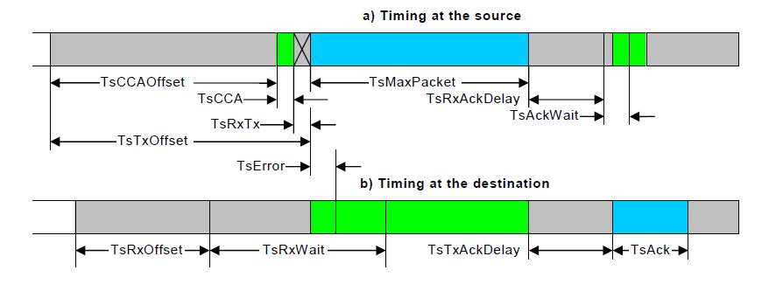

图1 WirelessHart发送接收时隙

WirelessHart网络的每个节点都有自己的本地时钟，环境温度的变化会使晶振频率产生漂移，随着时间的延长，不同节点的时钟便会出现一定的偏差。如果时钟偏差达到一定程度，节点之间便无法通信，长此以往，节点会脱离网络，引起网络拓扑变化，甚至网络的瘫痪。因此，需要设计一种有效的时间同步机制将网络节点的时钟统一到一个参考点上来。数据包在网络中的传输通常需要通过多跳才能到达目的节点，时间同步误差会随着网络跳数的增加而累积；WirelessHart节点一般采用电池供电，时间同步通过交换报文来实现，会在一定程度上增加通信开销；节点的丢失会引起网络拓扑的变化，路由和链路的更新，网络的健壮性也会受到影响，因此，一个高精度、低功耗、高可靠性的时间同步机制才能保证WirelessHart网络长期稳定的运行。

本项目在分析了现有的时间同步技术和WirelessHART时间同步需求的基础上，提出了一种基于图路由的低功耗时间同步算法（An Improved Low-power Time Synchronization Algorithm based on the Graph Routing used for WirelessHART, ILTSGRW），并从时间同步精度、同步功耗、网络可靠性等方面做了性能评估。

在与目前常用的TPSN时间同步算法的比较中，本项目提出的ILTSGRW算法在单跳时间偏差，全网误差随跳数变化等方面上全面占优

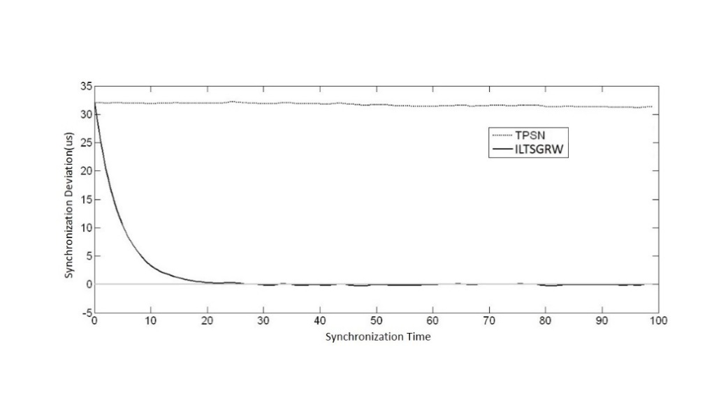

图2 基于频率偏差补偿的ILTSGRW和TPSN单跳时间偏差

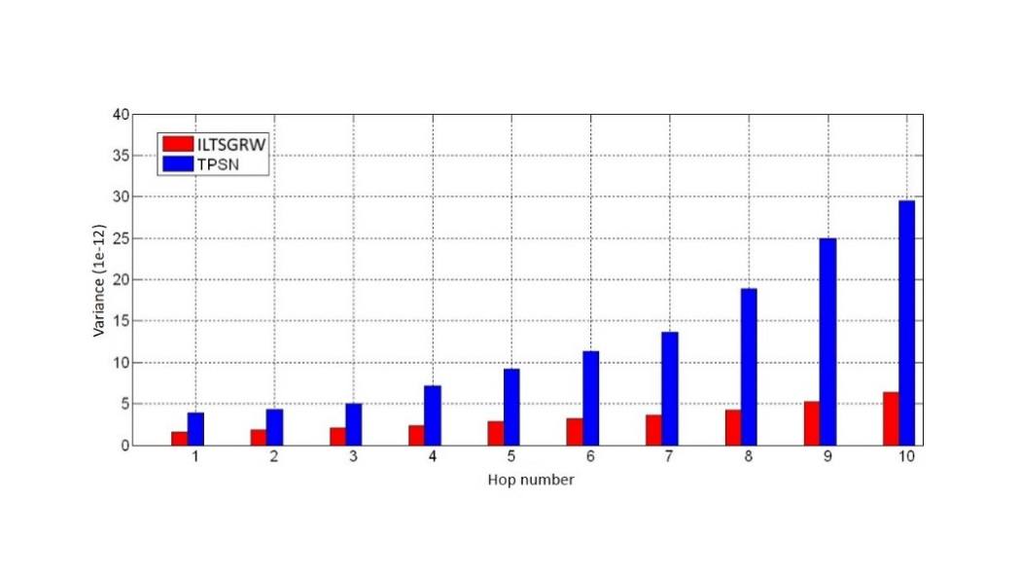

图3 ILTSGRW和TPSN误差随跳数变化的测试结果

2）路由算法研究

无线自组织网络环境下，节点间的无线链路及由此而形成的网络拓扑结构随节点的位置分布和移动、信道的变化等因素呈现出动态变化的特性。无线网络的路由技术面临的困难远比有线网络的大的多，有线网络的路由技术完全无法直接移植到无线网络中来。本项目将对节点网络的路由算法进行研究。

虽然WirelessHART是一个自组织的无线网络，但它也是一个由网络管理器集中管理的集中式网络，因此，所有的通信数据都必须流经网关。在WirelessHART中有两种通信流向：一种是网关到节点的下行数据流；另一种则是节点到网关的上行数据流。换而言之，任何时候网关不是源节点就是目的节点。

WirelessHART网络层定义了两种路由机制，分别是源路由和图路由。源路由只有单条路径，可靠性较差，一般只用于故障诊断；而图路由由于其冗余路径特性，是WirelessHART中广泛采用的路由方式。在实际工业应用中，好的路由算法需要同时考虑传输的可靠性、网络的最小时延以及全网的能量均衡，缺一不可。

到目前为止，研究者已经相继提出了很多节能路由协议。有的研究者通过寻找单路径最小能量损耗的路径来进行数据传输，但随着通信频次的增加，必将导致此条路径能量耗散殆尽，从而造成网络分解为多个不连通的子网络，进而影响了网络QoS性能。有文献提出的方法也是选择一条固定的路径传输，不适应WirelessHART工业无线组网的要求。有人提出了MCP-PS (MCP with path switching)算法中，中间节点都可以动态的自主选择下一跳地址，而不采用固定的路径，算法均衡了网络节点能耗，但其忽略了网络的最短路径和最小延时。有人提出了一种最短路径图路由算法ELHFR，但是没有考虑网络的能量均衡。有人通过节点剩余能量作为节点选择下一跳的度量，显然忽略了节点的通信负载。还有人提出的能量均衡的路由算法MEBRS能够保证网络的能量均衡，但是该算法所依附的图路由不能保证最短路径，同时路径数量的巨大也会带来矩阵算法的复杂度激增。因此，在最小路径的前提下，如何保证网络的高健壮性以及最优的能量平衡是WirelessHART组网的一大难题。

本项目中的EBGRA算法同时考虑了路径、延时最短以及全网能量的均衡，且还能保证很高的传输可靠性。EBGRA利用节点给网络管理器传送的剩余能量、邻居节点信息、通信周期等信息，计算出每个节点的鲁棒系数作为节点选择下一跳路由时的度量。换言之，EBGRA算法周期性地计算每个节点的鲁棒系数，节点在传输信息时根据鲁棒系数选择选取新的邻居节点，或者当有数据传输时选择最优的下一跳，以此来生成最优路径。

本项目提出的WirelessHART图路由算法在与单路由算法的比较中，在通信可靠性和全网能量均衡上有显著优势。

下图中m表示每个节点的邻居节点个数。

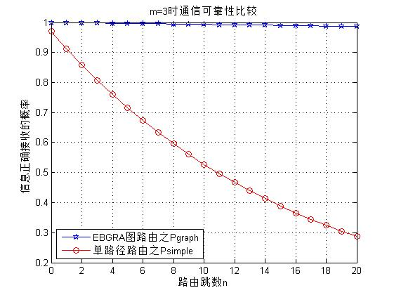

图4 m=3时EBGRA图路由和单路径路由通信可靠性比较

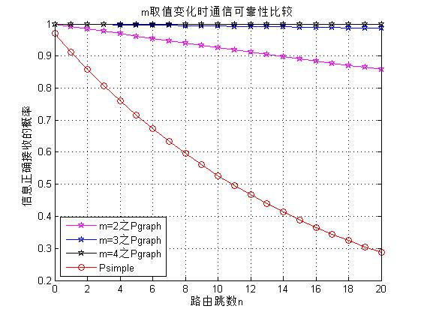

图5 m值变化时EBGRA图路由和单路径路由通信可靠性比较

3）链路调度算法研究

最初的无线自组织网络，由于技术和设备的限制，各节点都工作在一个信道上。随着设备和相关协议的发展，多信道、甚至是多接口-多信道无线自组织网络已经在步入实用。多信道无线自组织网络，则需要关注如何在节点间分配信道，以提高网络吞吐量，避免冲突，实现信道上的负载均衡。因此需要有研究满足项目需求的链路调度算法。

WirelessHART网络数据链路层采用时分复用和跳频的接入机制，同时采用集中式管理模式，网络管理器负责集中管理网络通信资源，为网络中的每个节点分配通信时隙和信道。WirelessHART网络有15个可用信道，假如超帧的长度为6400，那么网络有96000个可用链路。面对丰富的通信资源，本章将讲述如何为每个节点合理地分配通信资源，才能保证节点之间的通信无冲突，同时还能保证网络吞吐率最大，平均延迟最小，从而使网络性能最佳。

WirelessHART网络相对于ZigBee等其它无线传感器网络有很多特点，从而决定了其链路调度的特殊性。WirelessHART网络物理层有16个可用信道，MAC层采用TDMA和FHSS的接入机制，节点通过伪随机序列随机选取通信信道，其它WSN网络却不具备这一特点；WirelessHART网络采用集中式管理，节点之间的通信链路是预先配置的，而且只能通过网络管理器对整个网络进行资源的优化配置；WirelessHART网络链路分配只考虑时间分集和频率分集，不允许不同空间区域的节点在同一时隙工作在同一信道上，即便彼此的通信互不干扰；WirelessHART网络的数据流通常是从节点汇聚到网关，或者从网关下发到节点，也就是说，数据流不能汇聚于普通节点，普通节点的数据必须经过网关才能流向其它普通节点。

基于WirelessHART网络的特点，考虑到降低协议栈对硬件存储空间的要求，本项目链路调度算法设计的总体思路为：避免节点之间的数据冲突，以最大网络吞吐率、最大链路利用效率和最小存储空间为优化目标。本项目基于边缘染色理论，通过合理分配通信资源，提出了一种最小缓存、低功耗、高吞吐率的链路分配算法LBLSGR（A Low Buffered Link Scheduling Algorithm Based on Graph Route）算法。

本项目中提出的WirelessHART链路调度算法LBLSGR在与目前常用的基于顶点染色的NRS算法的比较中，在网络的整体性能、网络延迟、网络功耗和数据buffer使用上也具有明显优势。

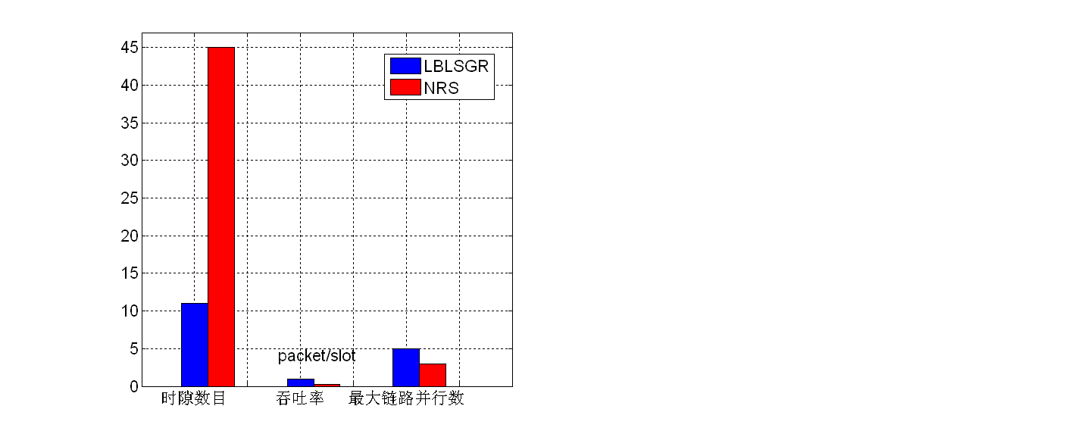

图6 网络整体性能

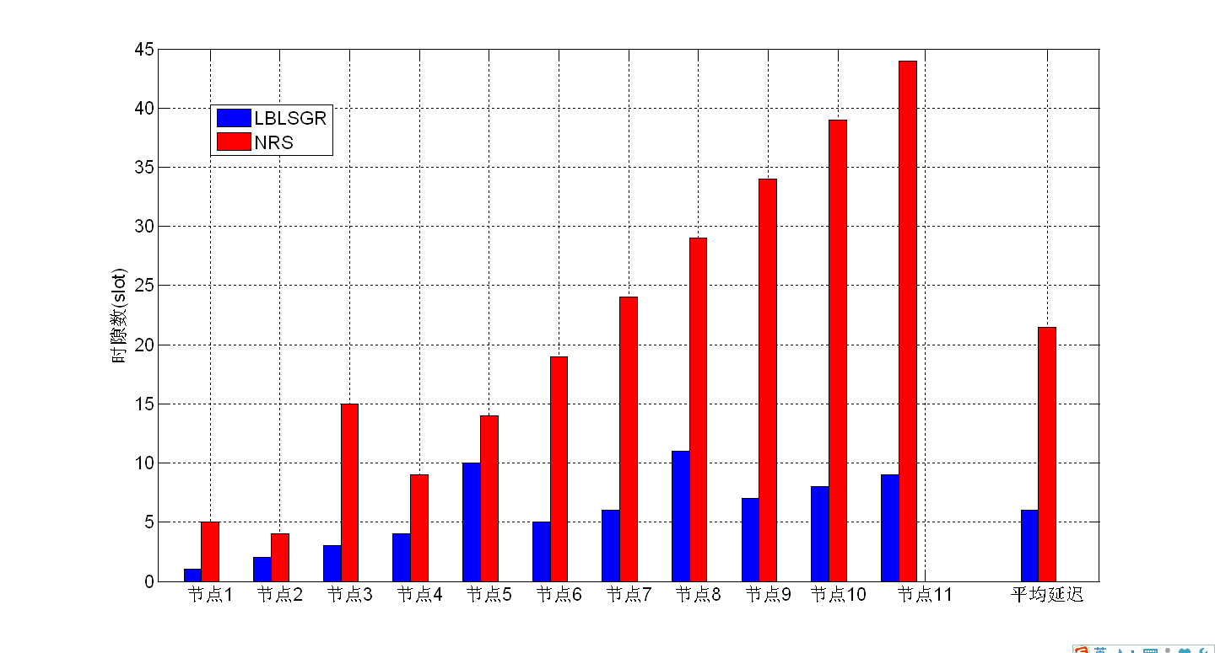

图7 网络延迟

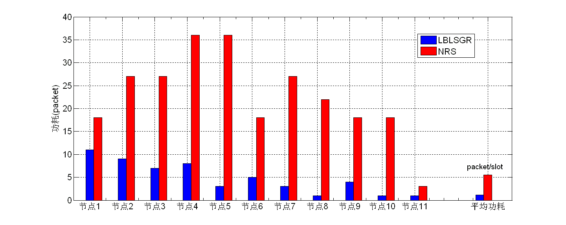

图8 网络功耗

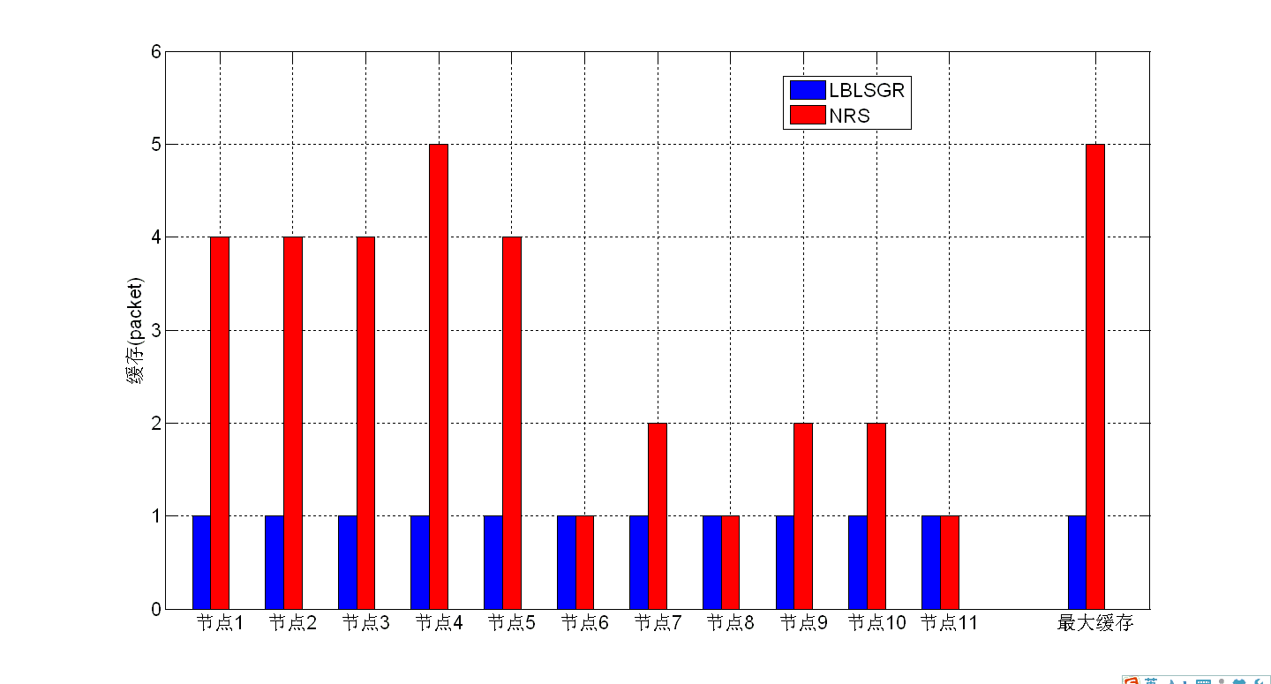

图9 数据buffer使用情况

## 五、结论

清华大学深圳研究生院课题组完成了基于WirelessHART协议的高可靠工业传感网络 算法研究，并搭建了硬件平台，实现了软件协议栈的开发，结合配电网自动化应用需求，开展有针对性地开发工作，为后续项目推进奠定了技术基础。